ИСПОЛЬЗОВАНИЕ ЦИФРОВОЙ СРЕДЫ GEOGEBRA ПРИ РЕШЕНИИ ПРОФЕССИОНАЛЬНО-ОРИЕНТИРОВАННЫХ ЗАДАЧ ПО МАТЕМАТИКЕ

Студенты группы SW‑514b: Сайлаубай Алимхан, Лихачев Артур
Научный руководитель: Нургалиева А. Н.
Талдыкорганский высший политехнический колледж, г. Талдыкорган

Аннотация
В работе рассматриваются возможности использования цифрового математического инструмента GeoGebra при решении профессионально‑ориентированных задач. Показано, что применение интерактивных технологий позволяет визуализировать математические модели, повышает уровень визуализации учебного материала и способствует развитию исследовательских навыков студентов технических специальностей.
Использование GeoGebra способствует формированию цифровых и исследовательских компетенций студентов.
Ключевые слова: математическое моделирование, GeoGebra, интерактивные технологии, профессионально‑ориентированные задачи, STEM.

Введение
В условиях цифровизации образования особую актуальность приобретает использование современных программных средств в процессе обучения. Для студентов технических специальностей важно не только изучать теоретические основы математики, но и понимать её практическое применение в будущей профессиональной деятельности.
Математика является фундаментальной дисциплиной для специалистов в области информационных технологий, программного обеспечения и телекоммуникаций. Однако многие математические понятия являются абстрактными и сложными для восприятия. В связи с этим возрастает значение цифровых образовательных платформ, обеспечивающих интерактивное представление математических объектов и процессов.

Цель работы
Исследовать эффективность применения программы GeoGebra при решении профессионально-ориентированных математических задач студентов технических специальностей.

Использование интерактивных технологий в обучении
Применение цифровых образовательных технологий способствует повышению эффективности обучения. Использование программных инструментов позволяет повысить наглядность учебного материала, развивать исследовательские навыки студентов и формировать практические профессиональные компетенции.
GeoGebra является одним из наиболее удобных и доступных инструментов для изучения математики. Программа позволяет строить графики функций, выполнять геометрические построения, работать с координатами и создавать математические модели различных процессов.

Практическое задание: применение GeoGebra при решении математической задачи
В рамках исследования по теме «Применение цифрового инструмента GeoGebra при решении профессионально‑ориентированных математических задач» была создана динамическая модель в программе GeoGebra.
Цель задания — показать, как с помощью цифровых инструментов можно наглядно решать задачи аналитической геометрии.

1. Профессиональная задача
Для специальностей: информационные технологии, телекоммуникации, программное обеспечение.
При проектировании кабельной линии связи необходимо определить расстояние между двумя точками установки оборудования. Эти точки можно представить как координаты на плане помещения или территории.
Например:
• точка установки сервера;
• точка установки сетевого оборудования.

2. Математическая модель
Данную задачу можно представить на координатной плоскости.
Пусть:
A(-5; 4) — точка установки сервера;
B(3; 9) — точка установки сетевого оборудования.
Необходимо определить:
• расстояние между точками A и B;
• координаты точки для возможного размещения промежуточного оборудования (середину отрезка). Чтобы вычислить расстояние между двумя точками используется формула: $d=\sqrt{{\left(x_{2}-x_{1}\right)}^{2}+{\left(y_{2}-y_{1}\right)}^{2}}$
$$AB=\sqrt{{\left(3-(-5)\right)}^{2}+{\left(9-4\right)}^{2}}=\sqrt{64+25}=\sqrt{89}≈9.43$$
Для решения задачи используется программа GeoGebra.
В программе выполняются следующие действия:
• задаются координаты точек A и B;
• строится отрезок AB;
• определяется середина отрезка;
• вычисляется расстояние между точками.
В результате получаем:
M(-1; 6,5) — середина отрезка;
Расстояние между точками установки оборудования составило 9,43 единицы координатной плоскости.
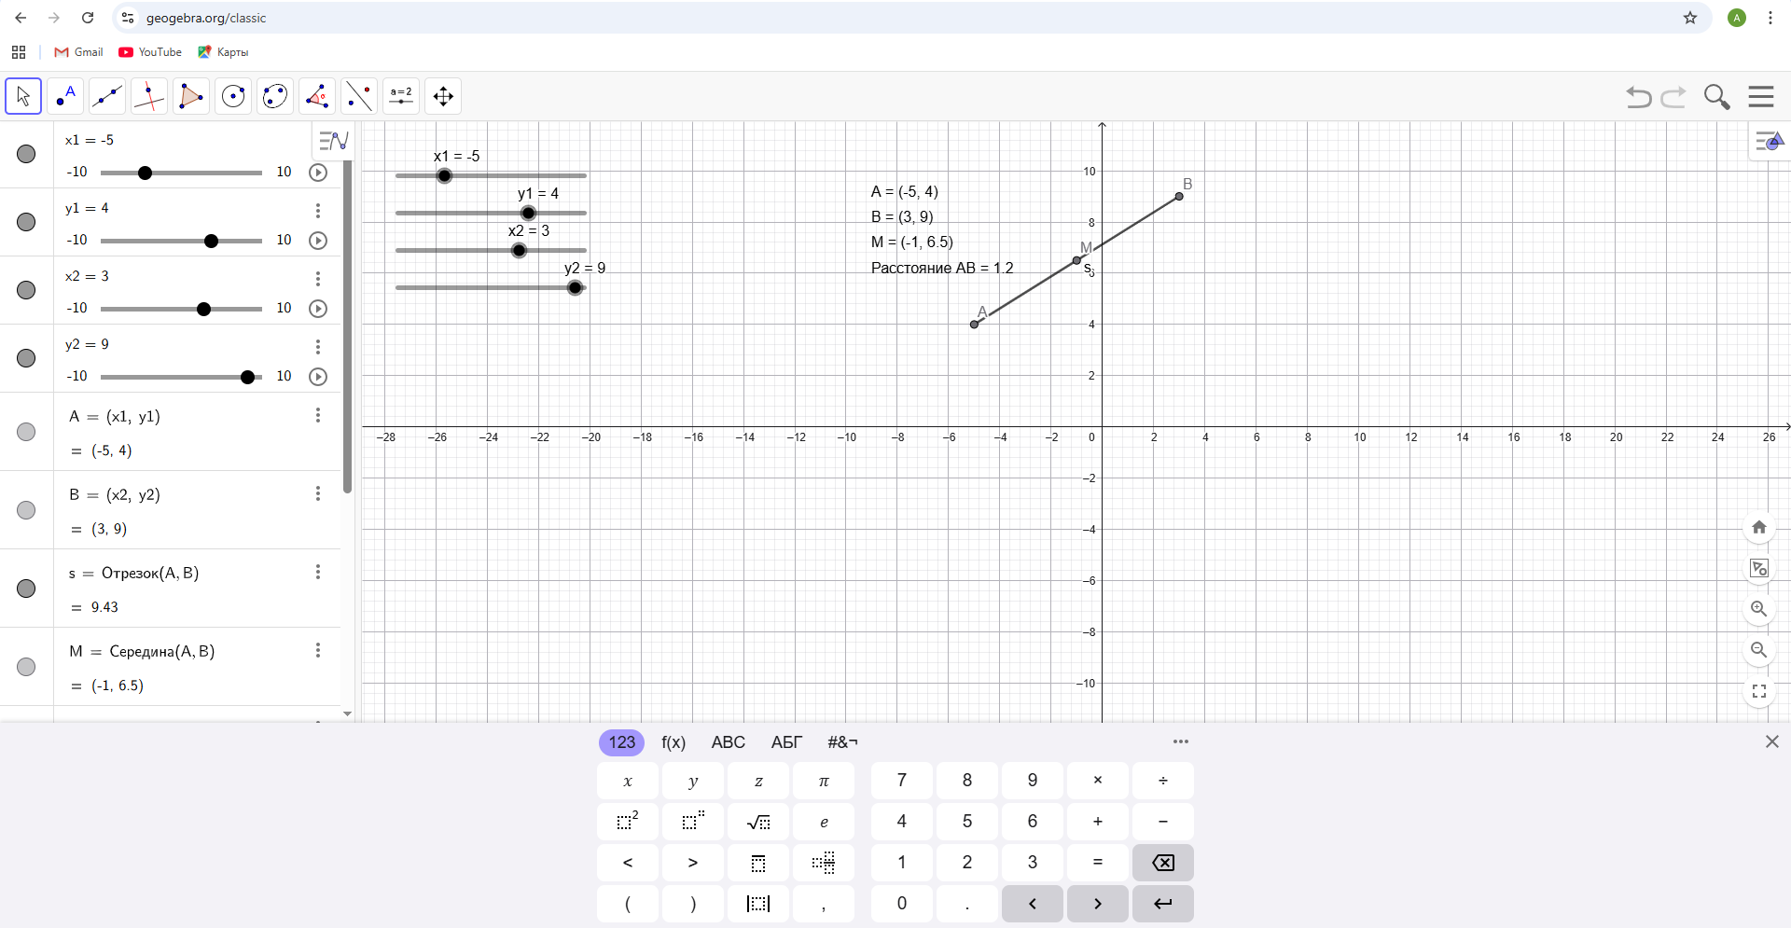

Результаты
Использование GeoGebra в учебном процессе позволяет:
• наглядно демонстрировать математические модели;
• визуализировать геометрические построения;
• проверять результаты вычислений;
• моделировать различные варианты расположения объектов.

Вывод
Использование программы GeoGebra позволяет наглядно моделировать профессионально-ориентированные задачи, выполнять геометрические построения и проводить вычисления в интерактивной среде. Применение данного инструмента способствует лучшему пониманию математических моделей и повышает интерес студентов технических специальностей к изучению математики. GeoGebra является эффективным инструментом STEM-обучения и способствует формированию цифровых компетенций студентов.

Список использованной литературы:
- Әбылқасымова А.Е. Математика оқыту теориясы мен әдістемесі. – Алматы: «Ғылым», 2000. - С.41-44
- Полат Е.С. Современные педагогические и информационные технологии в системе образования. – Москва: Академия, 2020.
- Королев М.Ю. (2024). GeoGebra в школьном курсе математики:
от визуализации к исследованию // Информатика и образование. – 2024. -№1. - С. 45-53.
- Hohenwarter M. GeoGebra: Dynamic Mathematics for Education.- Vienna, 2024
- Беспалько В.П. Педагогические технологии. – М.:Педагогика

